**Chapitre II. Acides aminés et protéines**

|  |  |
| --- | --- |
| Plan | Objectifs |
| II.1. Les acides aminés (ou α-aminoacides)  II.1.1. Propriétés des acides aminés  II.1.2. Préparation des acides aminés  II.2. Les peptides  II.2.1. Représentation d’un peptide  II.2.2. Structure de la liaison peptidique  II.2.3. Nomenclature des peptides  II.2.4. Propriétés des peptides  II.2.5. Quelques exemples de peptides  II.2.6. Synthèse des peptides  II.2.7. Séquençage des chaînes peptidiques  II.3. Les protéines  II.3.1. Structure primaire  II.3.2. Structure secondaire  II.3.3. Structure tertiaire  II.3.4. Structure quaternaire  II.3.5. Propriétés des protéines  II.3.6. Classification des protéines  II.4. Acides nucléiques (AN)  II.4.1. Composition des AN  II.4.2. Nucléosides et nucléotides  II.4.3. Acide désoxyribonucléique (ADN)  II.4.4. Acide ribonucléique (ARN)  II.4.5. Propriétés des acides nucléiques  II.5. Exercices et QCM | 1. Connaître la structure des acides aminés 2. Classer les acides aminés en groupes caractéristiques 3. Comprendre la réactivité des acides aminés 4. Connaître la structure des peptides 5. Connaître la nomenclature des peptides 6. Comprendre le séquençage des chaînes peptidiques 7. Connaître la structure des protéines 8. Connaître les propriétés des protéines 9. Connaître la structure des acides nucléiques 10. Connaître les propriétés des acides nucléiques |

Les protéines sont de très gros biopolymères formés à partir de seulement 20 monomères différents. Ces derniers sont des α-aminoacides qui s’unissent par des liaisons peptidiques

pour former des chaînes polypeptidiques linéaires. Les α-aminoacides constituent un alphabet universel, apparu il ya plus de deux milliards d’années, grâce auquels sont écrites des milliers de séquences, toutes différentes, propres chacune à une protéine.

**II.1. Les acides aminés (ou α-aminoacides)**

Comme leur nom l’indique, les acides aminés (AA) sont des composés contenant à la fois une fonction amine et une fonction acide carboxylique. Il existe 20 acides aminés essentiels couramment rencontrés dans les protéines. Ce sont tous des acides α-aminés c-à-d que la fonction amine et acide carboxylique sont portées le même atome de carbone qui est en position α.

Formule générale :

C:\Users\azouz\Desktop\27.png

A l’exception de celui de la glycine, le carbone α des AA est chiral. Bien que les AA de certaines protéines soient dextrogyres et d’autres lévogyres, tous ont la configuration absolue du L-glycéraldéhyde et sont donc ainsi définis comme des AA α-L (Fig. 21).

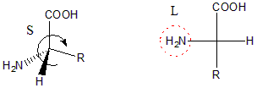

Fig. 21

**Remarques :**

* La systéine possède une configuration absolue **R**
* La proline (Pro, P) est le seul acide aminé qui coporte une fonction acide secondaire.

**II.1.1. Propriétés des acides aminés**

**II.1.1.1. La forme ionique des acides aminés**

Souvent, les AA sont représentés sous forme ionique, l’acide est déprotoné et l’amine est protonée. L’ion est un groupe électroattracteur, donc le groupe carboxyle d’un AA est plus acide que celui d’un carboxyle ordinaire. La liaison hydrogène intramoléculaire qui se forme, stabilise la forme acide et donc augmente l’acidité. Il se forme donc un dipôle qui s’appel « **zwitterion** » de l’allemand « **ion hybride** » (Fig. 22).

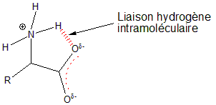

Fig. 22

Selon le pH de la solution à laquelle il se trouve, un acide aminé peut être sous forme cationique, de zwitterion globalement neutre ou anionique.

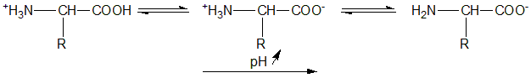

Le pH correspondant à la forme zwitterion est appelé point isoélectrique (pI) de l’AA.

De façon générale, le point isoélectrique s’écrit comme suit :

La détermination de pI est très importante puiqu’on détermine ce point pour les protéines afin de les faire cristalliser. C’est à ce point que les molécules s’agrègent. Si le pH augmente ou diminu alors il ya apparition de charges, et donc il ya répulsion des ces charges, d’où les protéines s’éloignent sans qu’il n’y est de cristallisation.

De façon générale, on peut dire que les AA sont des composés amphotères, c-à-d à la fois acide et basique.

**II.1.1.2. propriétés de la chaîne latérale R**

Selon la nature de la chaîne latérale de l’AA, on distingue trois groupes de ce dernier :

**→** AA à chaînes latérales apolaires : se sont de nature aliphatique (Gly, Ala, Val, Ile, Met et Pro) ou aromatique (Phe et Trp) et donc très hydrophobes.

**→** AA à chaînes latérales non ionisables : Ils ont des groupes fonctionnels très hydroxyles, sulphydryle ou amides (Ser, Thr, Cys et Tyr).

**→** AA à chaînes latérales ionisables : Ils possèdent des groupes fonctionnels très hydrophiles dont la charge est fonction du pH (Asp, Glu, Lys, Arg et His).

Par exemple, les groupements « R » chargés des AA basiques ou acides, stabilisent des conformations spécifiques des protéines via des interactions ioniques ou des ponts salins.

**II.1.1.3. Propriétés de la fonction acide carboxylique**

Chaque groupement fonctionnel d’un AA peut participer à chacune des réactions chimiques qui lui sont caractéristiques. Les groupements acides carboxyliques peuvent former des esters, des amides et des anhydrides acides et aussi réduction de l’acide.

**→** Réduction de l’acide : dans cette réaction, il ya conservation de la stéréochimie

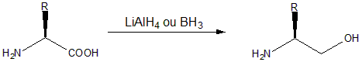

**→** Formation d’esters

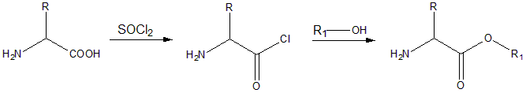

**II.1.1.4. Propriétés de la fonction amine**

Parmi les diverses réaction que peuvent effectuer les amines nous citons ce qui suit :

○ Formation des sels et des acides

C:\Users\azouz\Desktop\33.png

○ Diazotation par l’acide nitreux

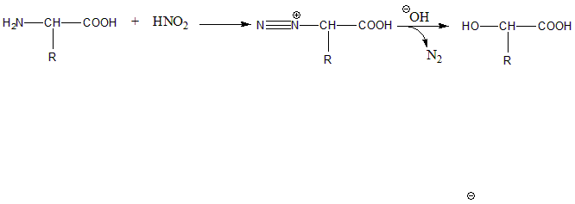

○ Méthylation par l’iodure de méthyle

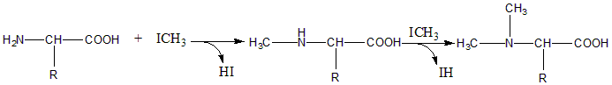

○ Désamination en milieu hypochlorite

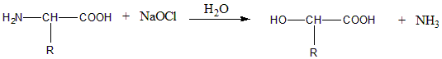

Cette réaction permet le dosage des AA (méthode de polonowski)

○ Condensation des AA avec un chlorure ou un anhydride d’acide

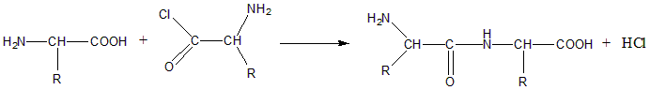

Ce procédé est utilisé pour protéger la fonction amine au cours de la synthèse chimique des peptides.

○ Réaction de Sanger

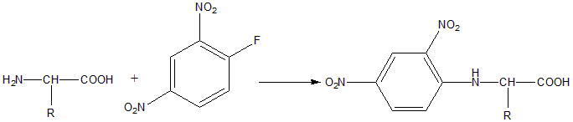

**II.1.2. Préparation des acides aminés**

**II.1.2.1. A partir de l’amination d’un acide carboxylique**

Cette méthode présente l’inconvénient d’avoir un mauvais rendement.

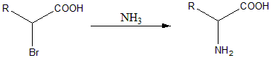

**II.1.2.2. Réaction de strecker (NaCN, NH4Cl)**

Le groupement carbonyle de départ peut être un aldéhyde ou une cétone.

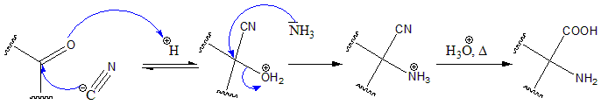

**II.1.2.3. Méthode de Gabriel**

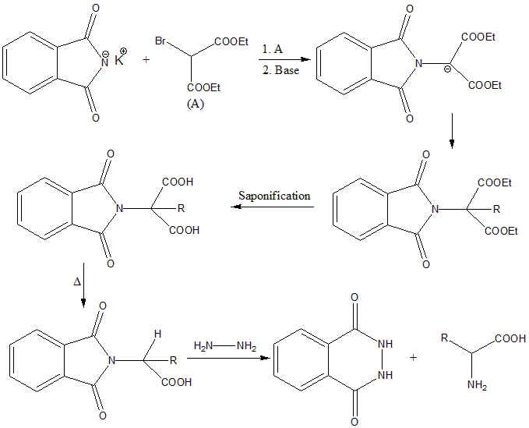

**II.2. Les peptides**

Les AA sont des monomères utilisés lors de la synthèse peptidique. Les peptides sont des molécules obtenues lorsque des AA sont liés entre eux en formant des liaisons amide entre la fonction amine d’un AA et la fonction acide carboxylique d’un autre. Cette liaison est appelée **liaison peptidique** (Fig. 23).

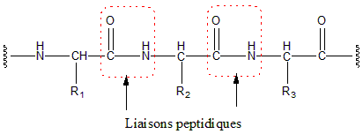

Fig. 23

Un peptide coportant deux AA est un dipeptide ; lorsqu’il est composé de trois AA, c’est un tripeptide et ainsi de suite. S’il est constitué d’un grand nombre d’AA, il est appelé polypeptide.

**II.2.1. Représentation d’un peptide**

Lorsque l’on représente un peptide, on commence toujours par écrire l’acide aminé N-terminal, puis les autres AA de la séquence, et enfin on termine par écrire l’AA C-terminal.

Exemple : un octapeptide qui s’appel angiotensine

Asp-Arg-Val-Tyr-Ile-His-Pro-Phe (ou encore NRVYIHPF)

Dans ce peptide, l’AA N-terminal est l’acide aspartique (Asp) qui présente la fonction amine libre. Tandis que, l’AA C-terminal est la phényalanine (Phe) qui présente la fonction acide carboxylique libre.

**II.2.2. Structure de la liaison peptidique**

La liaison peptidique possède 04 électrons π, deux pour la liaison C=O et deux pour le doublet libre de l’azote (Fig. 24).

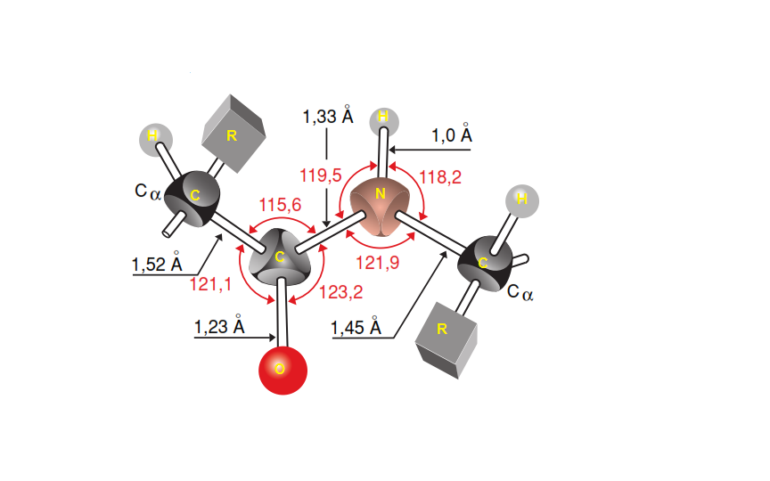

Fig. 24

○ La liaison peptidique est stabilisée par résonance (84 kJ.mol-1)

○ Les atome de la liaison peptidique (C, O, H et N) sont coplanaires, la libre rotation autour de la liaison C-N n’est pas possible sans apport énergétique. La configuration trans, dans laquelle les forces de répulsion entre les deux atomes de carbone sont réduites, est donc ainsi stabilisée.

○ La liaison peptidique acquiert un caractère ionique qui accroît la mobilité de l’atome H.

○ Le phénomène de résonance augmente la polarité de la liaison C- La désignation des peptides est établie en commençant par l’AA dont le carboxyle est engagé et le groupement aminé est libre, en ajoutant à la racine de son nom le suffixe « **yl** ». Puis viennent dans l’ordre, les autres résidus dont les noms sont également modifiés. Enfin le dernier, pour lequel le groupement carboxylique est libre, conserve son appellation.

N lui octroyant un **moment dipolaire**.

○ En plus, ce phénomène donne à la liaison peptidique le caractère de la double liaison.

**II.2.3. Nomenclature des peptides**

Exemple : Alan**yl**-leuc**yl**-tyros**yl**-valine

La nomenclature peut être simplifiée en utilisant l’abréviation classique de chaque AA. La liaison peptidique est alors schématisée par un tiret ou une flèche dans le sens CO→NH.

Les groupements terminaux sont indiqués par H(NH2) et OH(COOH). Enfin, les fonctions amides et les ponts disulfures sont représentés par les symboles chimiques NH2 et S-S.

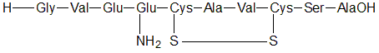Exemple :

**II.2.4. Propriétés des peptides**

**II.2.4.1. Propriétés physiques**

Les propriétés physiques des peptides dépendent à la fois de leur masse molaire et de la nature des AA qui les constituent. Ce sont des solides blancs, généralement cristalisables et plus au moins solubles dans l’eau. Ils présentent un caractère amphotère et possèdent un point isoélectrique (pI).

Les peptides renferment des carbones asymétriques (C*) donc un pouvoir rotatoire. Ils absorbent dans l’UV entre 180 et 230 nm. La bande intense dans cette région est caractéristique de la liaison peptidique. Il ya aussi une seconde bande à 280 nm qui est due à la présence de résidus aromatiques.

**II.2.4.2. Propriétés chimiques**

Ces propriétés sont liées à la composition des peptides. La seule qui soit particulièrement intéressante dérive de la liaison peptidique : mobilité de l’atome d’H et présence d’électrons libres qui rendent possible la formation de complexes.

En particulier, en milieu alcalin, les liaisons peptidiques forment avec les ions cuivriques un complexe violet dans la réaction de Biuret. Cette réaction colorée commune aux peptides et aux protéines permet un dosage calorimétrique de ces composés.

**II.2.5. Quelques exemples de peptides**

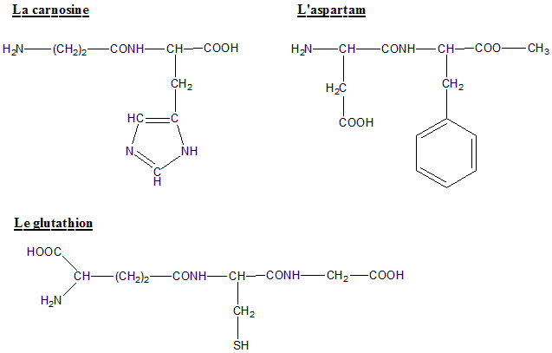

Fig. 25

**II.2.6. Synthèse des peptides**

La synthèse des peptides se fait en couplant les AA successivement les uns aux autres en formant des liaisons amides entre la fonction amine de l’un et la fonction acide carboxylique de l’autre. Pour se faire, il faut prélablement protéger les fonctions amine et acide que l’on ne souhaite pas faire réagir entre elles. Ainsi, pour obtenir le dipeptide Ala-Phe, on doit protéger la fonction –NH2 de Ala et la fonction –COOH de Phe, puis réaliser le couplage entre deux fonctions libres. Ce couplage est généralement réalisé en présence d’un agent de couplage, le dicyclohexylcarbodiimide (DCC). Enfin, on prodède à la déprotection des fonctions N- et C- terminales.

○ Protection de la fonction amine de Ala

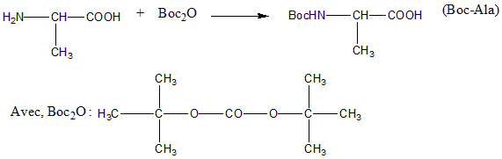

○ Protection de la fonction acide carboxylique de Phe

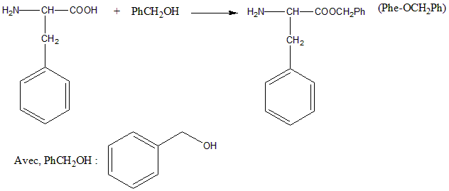

○ Couplage à l’aide de DCC

C:\Users\azouz\Desktop\48.png

○ Déprotection

C:\Users\azouz\Desktop\49.png

**Remarque :** Pour obtenir le dipeptide Phe – Ala, on doit protéger la fonction –NH2 de Phe et la fonction –COOH de Ala avant de réaliser le couplage peptidique.

**II.2.7. Séquençage des chaînes peptidiques**

Afin de déterminer la structure d’un peptide il faut effectuer un séquençage pour déterminer l’ordre des AA. Ceci est réalisé en utilisant plusieurs méthodes :

**II.2.7.1. Hydrolyse totale**

**II.2.7.1.1. Hydrolyse acide totale**

En général, par HCl 6N à 100°C pendant 12 à 24 h. Elle conduit à la libération de tous les AA constitutifs du peptide sauf le triptophane (Trp) qui se détruit. D’autre part, Asn comme Gln donnent Asp et Glu par hydrolyse acide de la fonction amide. Il devient alors imposible de distinguer les résidus Asp et Glu initiaux de ceux formés à partir de Asn et Gln, de sorte que par convention, ces AA identifiés s’écrivent Asx et Glx.

**II.2.7.1.2. Hydrolyse alcaline totale**

Elle a l’avantage de ne pas détruire le tryptophane, mais elle provoque la modification et le romaniement de la structure de certains AA.

**II.2.7.2. Détermination de l’AA N-terminal**

**II.2.7.2.1. Méthodes chimiques**

**a/ Méthode de Sanger**

Le groupement –NH2 de l’AA N-terminal d’un peptide peut se condenser le dinitrofluorobenzène pour obtenir un dinitrophénylpolypeptide. La liaison formée est plus stable que la liaison peptidique, de sorte qu’après hydrolyse acide, on obtient tous les AA libres et l’AA N-t sous forme de dinitrophénylaminoacide facilement identifiable par chromatographie sur papier.

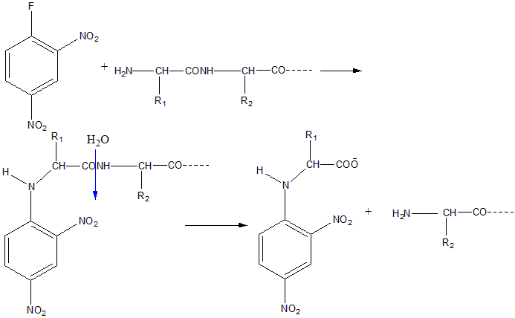

**b/ Réaction avec le chlorure de dansyle**

Cette réaction est intéressante car elle ne nécessite que quelques nanogrammes de peptides, le composé formé étant fluorescent.

Après hydrolyse acide totale du peptide, tous les AA sont libérés. Par contre, l’AA N-t reste lié au chlorure de dansyle car cette liaison est résistante à l’hydrolyse. Ce dérivé est facilement détectable par chromatographie.

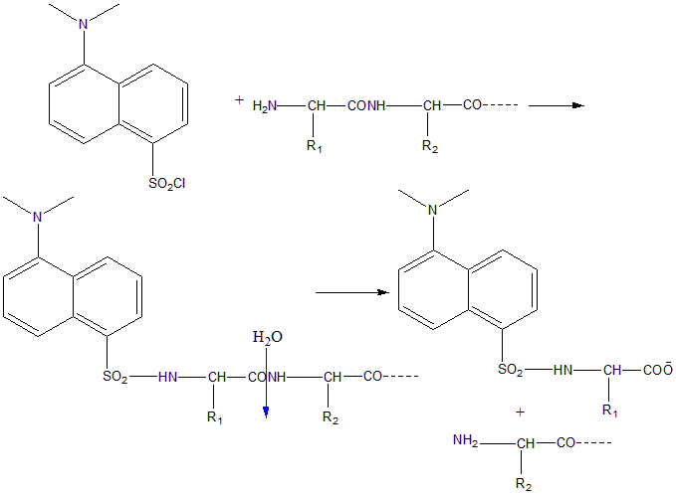

**c/ Dégradation d’Edman**

Le groupement –NH2 de l’AA N-t peut se condenser avec le phénylthioisocyanate pour donner un phénylthiohydantoine de l’AA N-t. Ce dernier est facilement identifiable par chromatographie. La réaction d’Edman donne la possibilité d’effectuer plusieurs cycles de dégradation successifs. L’AA n°2 se trouve en position N-t après le premier cycle et peut agir à son tour avec le phénylthioisocyanate, et ainsi de suite.

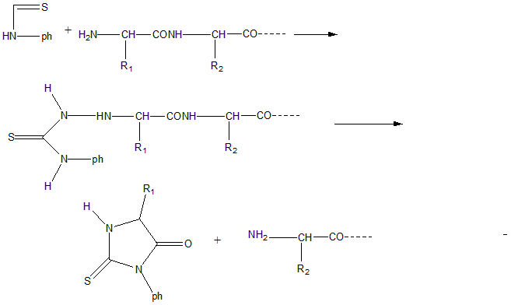

**II.2.7.2.2. Méthodes enzymatiques**

Les aminopeptidases sont des exopeptidases qui hydrolysent la liaison peptidique dans laquelle est engagée l’AA N-t. Elle n’agit pas lorsque l’AA N-t est la **proline** (Pro).

**II.2.7.3. Détermination de l’AA C-terminal**

**II.2.7.3.1. Méthodes chimiques**

Hydrazinolyse : Cette réaction se fait sous l’action de l’hydrazine à 100°C pendant 12 h. Elle conduit à la rupture de toutes les liaisons peptidiques. Tous les résidus sont transformés en hydrazides, sauf l’AA C-t que l’on retrouve sous forme libre, facile à isoler et à identifier.

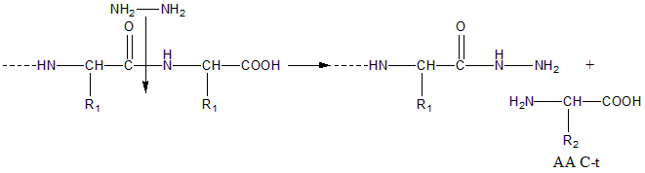

**II.2.7.3.2. Méthodes enzymatiques**

Les carboxypeptidases hydrolysent la liaison peptidique dans laquelle est engagé l’AA C-t.

**a/ Carboxypeptidase A :** Elle détache les AA C-t acides ou neutres à l’exception de la proline.

**b/ Carboxypeptidase B :** Elle détache les AA C-t basiques (Arg, Lys).

**II.2.7.4. Clivage interne**

**II.2.7.4.1. Clivage chimique**

**a/ Action du bromure de cyanogène (BrCN) :** Il permet l’hydrolyse de la liaison peptidique du côté carboxylique de la méthionine (Met).

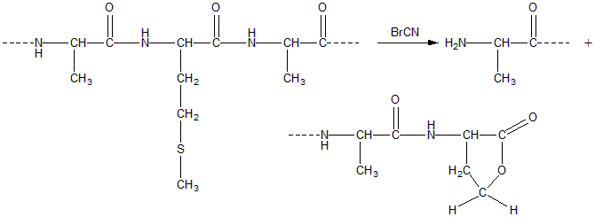

**b/ Action de l’hydroxylamine :** Elle coupe la liaison Asn – Gly.

**c/ Action du N-bromosuccinimide :** Il clive du côté carboxylique de Tyr, Trp, His ou après un AA contenant un atome de souffre (S) dans sa chaîne latérale.

**II.2.7.4.2. Coupures enzymatiques**

**a/ Action de la trypsine (très spécifique) :** Elle clive naturelement du côté carboxylique des résidus Arg et Lys, mais également du côté carboxylique de AE-Cys si la R (-CH2-SH) du résidu Cys a été modifiée en -CH2-S-CH2-CH2-NH3+ par l’éthylène imine.

**b/ Action de la chymotripsine :** Elle clive du côté carboxylique de Tyr, Trp, Phe essentiellement, mais parfois également de Leu, Met, Asn et Glu.

**c/ Action de la clostripaïne :** Elle clive du côté carboxylique de Arg.

**II.3. Les protéines**

Les protéines sont de grosses molécules polypeptidiques naturelles. Pour caractériser ces molécules, on évoque 4 niveaux de structures : primaire, secondaire, tertiaire et quaternaire.

**II.3.1. Structure primaire**

L’enchainement successif des AA reliés entre eux via des liaisons peptidiques constitue la structure primaire ou séquence de la protéine. Dans cette structure, chaque AA prend le nom de **résidu**. La chaîne peptidique contient une partie répétitive nommée **chaîne principale** ou **squelette** et une partie variable correspondant aux **chaînes latérales** des résidus d’AA.

Exemple :

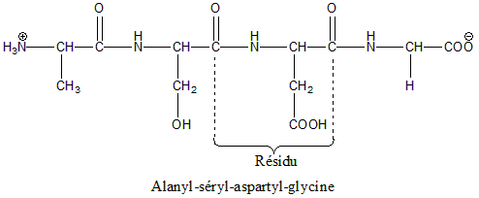

**II.3.2. Structure secondaire**

Elle correspond à l’organisation 3D locale que peut adopter un polypeptide. Elle est liée à la répétition des valeurs des angles Φ et Ψ qui on pour conséquence de répéter l’orientation de AA successifs le long de la chaîne polypeptidique. Il existe 3 types d’éléments de structure secondaire : les hélices α, les brins et feuillets bêta et les coudes.

**II.3.2.1. Les hélices α**

Dans cette structure, postulée par Pauling et Corey en 1951, la chaîne peptidique s’enroule en hélice dextrogyre, autour d’un axe formant une sorte de ressort à boudin.

L’hélice α est caractérisée par :

○ Zone centrale : constituée par une succession de plans contenant les liaisons peptidiques et faisant entre eux des angles de 80°. L’articulation entre deux plans successifs à lieu au niveau d’un atome de carbone α.

○ Chaînes latérales : Elles sont dirigées vers l’extérieur, et peuvent réagir entre elles et avec le milieu environant.

○ L’hélice α englobe 3,6 résidus par tour soit dix-huit résidus pou 5 tours.

Ce type d’organisation correspond à une structure hélicoïdale stabilisée par des liaisons hydrogène intrachaînes au niveau de chaque tour de spire. Ces liaisons hydrogène qui s’établissent entre les groupements C=O et N-H de deux liaisons peptidiques séparées par 3 résidus ont une longueur constante de 2,9 ± 0,1 Å. Les tensions sont particulièrement réduites, ce qui confère une grande stabilité.

**II.3.2.2. Les brins et feuillets β**

Les feuillets β résultent de l’union de chaînes peptidiques par un maximum de liaisons hydrogène perpendiculaires à l’axe de la molécule. Les chaînes sont disposées parallèlement en une structure en zig-zag, les replis se font au niveau de Cα des AA. Les chaînes latérales des résidus se placent alternativement au-dessus et au-dessous du plan général du feuillet. Cette structure, moins fréquente que l’hélice α, peut être obtenue artificiallement par un étirement d’environ 30% de l’α kératine.

**II.3.2.3. Les coudes**

Un coude correspond à un ségment de 3 à 4 AA qui permettent de relier entre eux 2 brins β anti-parallèles ou un brin β et une hélice α consécutifs. On distingue 2 types de coudes (Fig. 27).

○ Coudes β au niveau desquels l’AA terminal noté (i) d’un brin β établit une liaison hydrogène avec l’AA noté (i+3) du brin β anti-parallèle ou de l’hélice α.

○ Coude γ : L’AA terminal d’un brin β établit une liaison hydrogène avec l’AA noté (i+2) du brin β anti-parallèle ou de l’hélice α.

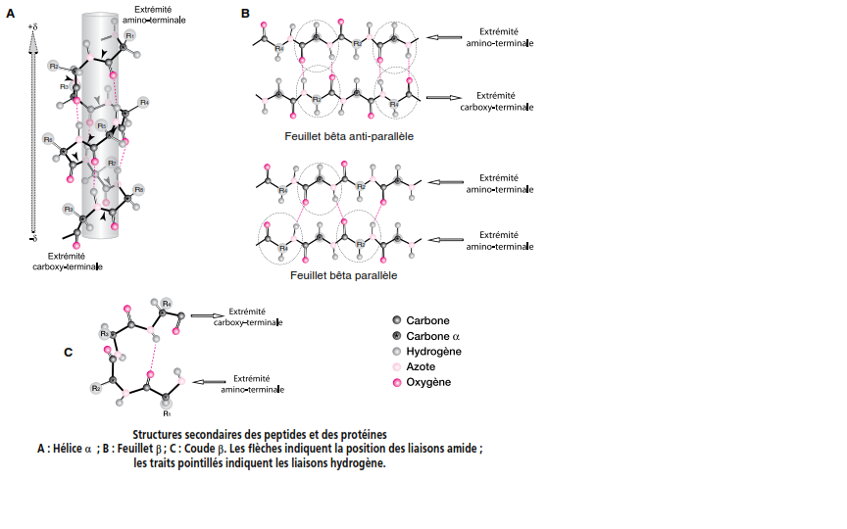

Fig. 27

**II.3.3. Structure tertiaire**

La structure tertiaire est une caractéristique plutôt associée aux protéines globulaires au niveau desquelles, des segments de chaînes polypeptidiques se replient et créent des liaisons faibles (forces intermoléculaires) et des ponts disulfures entre des résidus cystéine (Cys) (Fig. 28). L’établissement des liaisons fait diminuer l’enthalpie libre de la structure, ce qui la stabilise. Dans cette structure, les chaînes latérales polaires interagissent entre elles ou avec le solvant, alors que les chaînes latérales hydrophobes ont tendance à se retrouver à l’intérieur de la structure.

Dans une molécule globulaire, la chaîne peptidique prend une configuration qui comporte des zones densément organisées en hélice α et/ou en brins β, que l’on appel les unités de reploiement, et des zones plus lâches dans lesquelles s’effectuent les changements de direction.

**Remarque :**

Lorsqu’une protéine globulaire a plus de 200 résidus, elle se replie en domaines (2 ou plus) qui vont avoir une fonction spécifique pour l’activité de la protéine.

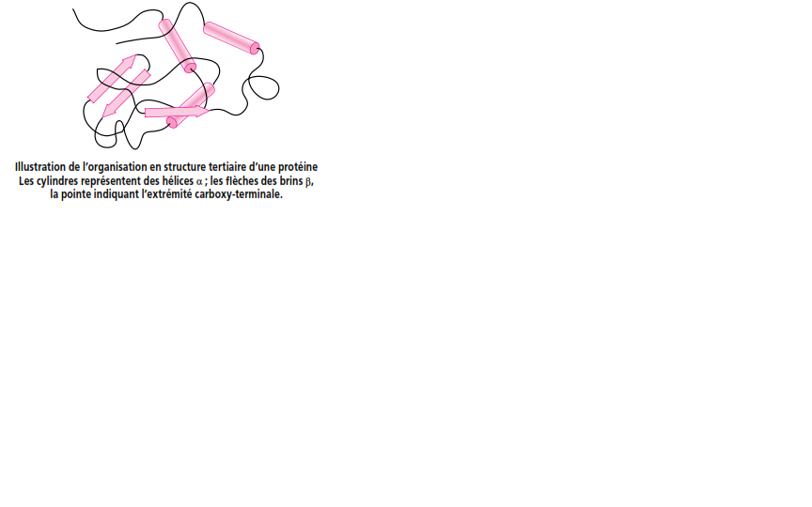

Fig. 28

**II.3.4. Structure quaternaire**

La structure quaternaire correspond à l’association spécifique de plusieurs chaînes peptidiques en une unité d’ordre supérieur seule capable d’assurer coplétement les fonctions biologiques. Une telle protéine, dite oligomère (hémoglobine par exemple), est constituée par l’association de plusieurs chaînes peptidiques ou protomères. L’assemblage réalisé par des liaisons secondaires se fait de façon spécifique et selon une certaine symétrie.

Les oligomères constitués de deux, trois, quatre ou plus de sous-unités sont appelés dimère, trimère, tétramère, etc.

○ Même sous-unités : homo (homodimère)

○ Sous-unités différentes : hétéro (hétérotétramère)

L’association entre les sous-unités est assurée par des inetractions faibles de types électrostatique, hydrogène, Vander Wals et hydrophobe.

**II.3.5. Propriétés des protéines**

**II.3.5.1. Propriétés physiques**

**a/ Aspect :** Les protéines se présentent le plus souvent comme des poudres amorphes. Toutefois, de nombreuses protéines s’obtiennent à l’état cristallisé.

**b/ Solubilité :** La solubilité des protéines est très variable et dépond de plusieurs facteurs.

**→** Concentration en sels : La force ionique qui correspond à la concentration en sels dissous dans une solution, à deux effets sur la solubilité des protéines

* Forces ioniques faibles : la solubilité augmente avec la concentration en sels, c’est le phénomène du **salting in** (solubilisation saline). Lors de ce phénomène, les ions ajoutés vont interagir avec les charges ioniques les chaînes latérales des résudus de la protéine pour former un écran qui empêche les interactions directes entre les molécules de la protéine.
* Forces ioniques élevée : la solubilité d’une protéine diminue avec la concentration en sels, c’est le phénomène du **salting out** (précipitation saline). Dans ce cas, les ions ajoutés « monopolisent » le solvant qui devient indisponible pour la protéine dissoute. Il ya alors déhydratation du milieu, les molécules de la protéine vont interagir entre elles pour se précipiter.

**→** Type de solvant organique : Les solvants organiques miscibles à l’eau tels que l’éthanol agissent en abaissant le pouvoir de solvatation du solvant pour les protéines dissoutes. Ce pouvoir de solvatation correspond à l’interaction des molécules du solvant (souvent de l’eau) avec la protéine. Les protéines vont alors interagir entre elles et précipiter.

**→** pH du milieu : Les protéines possèdent de nombreux groupements ionisables pricipalement représentés par les chaînes latérales des résidus glutamate, aspartate, lysine, arginine et histidine. Chaque ionisable possède un pKa différent ; il existe une valeur de pH pour laquelle la charge électrique globale de la protéine est nulle. Ce pH est appelé pH ou point isoélectrique. A ce point là, les interactions entre les charges de surface sont favorisées, les protéines vont former des agrégats. Pour des valeurs de pH éloignées du pI, la protéine a une charge globale posive ou négative, les molécules de la protéine vont donc se repousser mutuellement et restent ainsi en solution.

**c/ Viscosité des protéines :** Les solutions protéiques sont visqueuses, leur viscosité dépend de la forme, de la taille et de la concentration des molécules. La viscosité peut être modifiée lors de la dénaturation et augmente avec l’hydratation des particules protéiques (formation de sels).

**d/ Activité optique :** Les solutions protéiques ne sont pas parfaitement limpides, elles absorbent et diffusent la lumière (effet tyndall).

Les propriétés optiques des protéines dépend de :

* La concentration de la solution (indice de réfraction, absorption et diffusion) ;
* La taille et la forme des particules (diffusion en particulier)
* La structure chimique de la protéine (absorption UV à 280 nm due aux résidus aromatiques, pouvoir rotatoire).

**II.3.5.2. Propriétés chimiques**

Les propriétés chimiques des protéines sont analogues à celles décrites à propos des chaînes latérales des AA.

**Amphotérie des protéines :** les protéines possèdent plusieurs groupements ionisables (acide carboxylique, amine primaire, phénol, thiol…). Selon le pH de la solution par rapport à leur pKa, ces groupements seront plus ou moins ionisés et la protéine se comportera soit comme un anion (excès de charges -) soit comme un cation dans le cas contraire.

Le Ph de la solution pour lequel le nombre de groupements chaegés positivement est égale à celui des groupements chargés négativement est appelé point isoionique. Contrairement aux AA, le point isoionique des protéines diffère légérement du point isoélectrique, pour lequel il n’ya aucune migration dans un champ électrique. La différence provient du fait que la solution protéique renferme des sels, donc des ions, en se fixant sur les molécules de la protéine, ce qui va modifier la charge nette moyenne de cette dernière.

**II.3.6. Classification des protéines**

**II.3.6.1. Protéines globulaires**

Elles se présentent sous forme de glubules plus ou moins hydrosolubles et forment des solutions colloïdales.

**a/ Protamines :** de masses moléculaires inférieur à 5000, les protamine sont des polypeptides de pHi de l’ordre de 12 (ex. salmine, clupéine).

**b/ Histones :** de masses moléculaires plus élevées et moins basiques que les protamines (pHi de l’ordre de 10).

**c/ Prolamines et glutilines :** se sont des protéines végétales complexes souvent mal individualisées.

Exemples de prolamines : Zéine du maïs, gliadine du plé, hordéine de l’orge

Exemples de glutélines : Gluténine du blé, édestine du chénevis.

**d/ Albumines et globulines :** constituent les deux groupes les plus importants. Les albumines ont une masse moléculaire généralement comprise entre 50000 et 120000 Da, et un pHi acide (environ 5). Les globulines ont une masse moléculaire plus élevée (> 150000 Da), et un pHi moins acide.

**II.3.6.2. Protéines fibrillaires**

Pratiquement insolubles dans l’eau, les protéines fibrillaires sont des protéines de structure rentrant dans la composition des tissus.

Exemples : - la moyosine, l’actine et la tropomyosine →fibres musculaires striées

- la kératine (cheveux, laine, ongles et glumes)

- collagène, scléroprotéine (tissus conjonctifs, cartilagineux et osseux)

**II.3.6.3. Hétéroprotéines**

**a/ Phosphoprotéines :** la caséine

Les phosphoprotéines sont abandantes dans les laits (caséines) et le jaune d’œufs (vitelline, vitellénine, phosphovitine), et dans les structure cellilaires (certains enzymes).

**b/ Chromoprotéines :** l’hémoglobine

Une chromoprotéine est composée d’une [protéine](https://fr.wikipedia.org/wiki/Prot%C3%A9ine) et d’un groupement prosthétique coloré.

Selon la nature de ce pigment, on distingue :

* les chromoprotéines porphyriniques telles que les [hémoprotéines](https://fr.wikipedia.org/wiki/H%C3%A9moprot%C3%A9ine) ;
* les chromoprotéines non porphyriniques telles que les [caroténoprotéines](https://fr.wikipedia.org/w/index.php?title=Carot%C3%A9noprot%C3%A9ine&action=edit&redlink=1) et les [flavoprotéines](https://fr.wikipedia.org/wiki/Flavoprot%C3%A9ine).

Les hémoglobines sont des chromoprotéines rouges à rôle repiratoire portées par les hématies des vertébrés et sont présentes également chez certains invertébrés ainsi que dans les nodosités des racines des légumes.

**II.4. Acides nucléiques (AN)**

Les AN (ADN et ARN) constituent une des grandes classes de molécules du vivant ils sont le support de l’information génétique et de l’hérédité. C’est le biologiste allemant F. Miescher qui les a isolés pour la première fois entre 1869 – 1872.

**II.4.1. Composition des AN**

L’acide nucléique est composé de 3 constituants :

○ L’acide o-phosphorique H3PO4 : commun à tous les AN

○ Le pentose : diffère selon la catégorie d’AN

○ Les bases azotées : dérivées oxygénées, aminées ou méthylées d’hétérocycles azotés à caractère plus ou moins basique.

On distingue deux types de bases (Fig. 29) :

**a/ Bases pyrimidiques :** dérivent d’un hétérocycle à 4 atmes de carbone et deux atomes d’azote. Se sont des oxypyrimidines, trois d’entre elles sont abandantes : cytosine (2-oxy-4-aminopyrimidine), uracile (2,4-dioxypyrimidine), thymine (2,4-dioxy-5-méthylpyrimidine).

**b/ Bases puriques :** Issues de la purine résultant elle-même de la condensation de deux hétérocycles azotés : pyrimidine et imidazole. Se sont des aminopurines : Adénine (6-aminopurine) et guanine (2-amino-6-oxypurine).

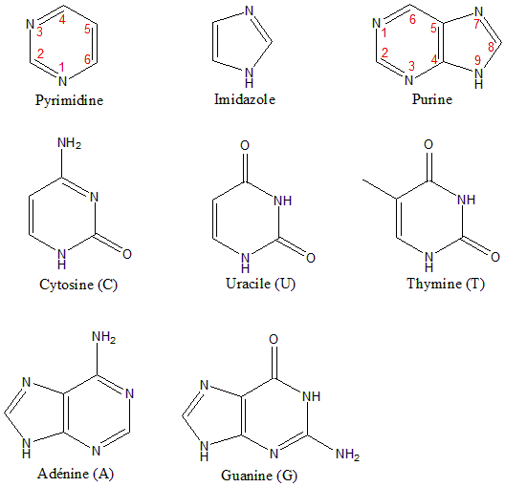

Fig. 29

Tout comme les protéines, les AN sont de longs polymères linéaires de nucléotides, unis par des liaisons phosphodiester, dont la formation est, elle aussi, fonction de l’ose, de la nature et de la séquence des bases des nucléotides constituants.

**II.4.2. Nucléosides et nucléotides**

**II.4.2.1. Nucléosides**

Un nucléoside est constitué d’une base hétérocyclique dont l’atome d’azote 9 (purine) ou l’atome d’azote 1 (pyrimidine) est lié via d’une liaison N-glycosidique à l’atome de carbone 1 du ribose (ribonucléoside) ou à l’atome de carbone 1 du désoxyribose (désoxyribonucléoside).

**Remarque :**

Pour éviter les confusions, la numérotation du ribose et du désoxyribose est affectée du signe « ' » (prime).

Exemple : Adénosine (ribosyl adénine)

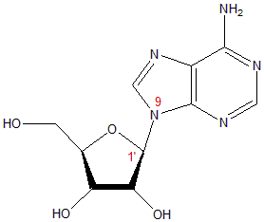

**II.4.2.2. Nucléotides :**

Un nucléotide est le produit de la phosphorylation d’une ou de plusieurs fonctions alcool d’un nucléoside (formation de fonctions ester de phosphate) (Fig. 30). Lorsqu’une fonction alcool est estérifiée par deux phosphates, on parlera de diphosphate ; par 3 phosphates on parlera de triphosphate.

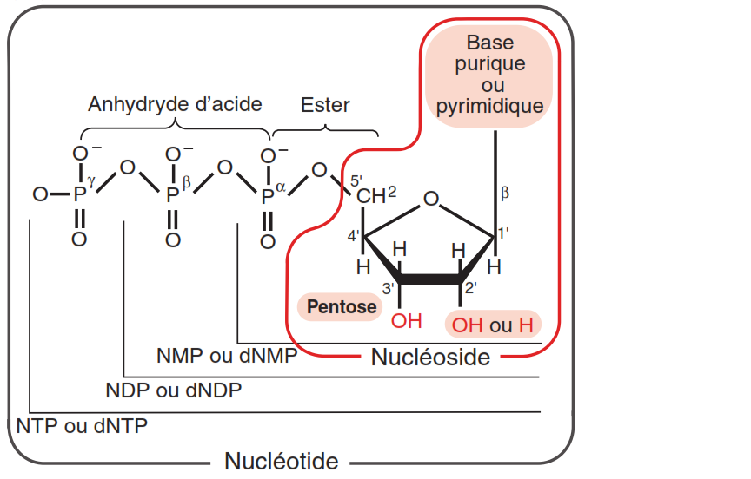

Fig. 30

Le tableau 1 suivant résume la nomenclature des nucléotides monophosphate.

Tableau 1

|  |  |  |
| --- | --- | --- |
| Base | Ribonucléotide | Désoxyribonucléotide |
| Adénine | Adénosine-5’-monophosphate (AMP) | Désoxyadénosine-5’-monophosphate (AMP) |
| Guanine | Guanosine-5’-monophosphate (GMP) | Désoxyguanosine-5’-monophosphate (GMP) |
| Uracile | Uridine-5’-monophosphate (UMP) | Désoxyuridine-5’-monophosphate (UMP) |
| Thymine | Thymidine-5’-monophosphate (TMP) | Désoxythymidine-5’-monophosphate (TMP) |
| Cytosine | Cytidine-5’-monophosphate (CMP) | Désoxycytidine-5’-monophosphate (CMP) |

**II.4.3. Acide désoxyribonucléique (ADN)**

L’ADN est le polymère qui détient l’information génétique nécessaire au maintien, au développement et à la reproduction de tous les organismes vivants, et des virus dont le matériel génétique est constitué d’ADN.

ADN = phosphate + désoxyribose et de quatre bases ; deux pyrimidiques (T et C) et deux puriques (A et G).

La structure de l’ADN a été découverte en 1953 par une équipe de chercheurs (Watson et Crick) par des analyses aux rayons X, ce qui leur à valu le prix nobel en 1962.

Les molécules d’ADN se présentent sous forme de doubles brins complémentaires et anti-parallèles. Le squelette de chaque brin d’ADN consiste dans la répétition monotone de désoxyriboses unis par liaisons phosphodiester en 5’ et 3’. L’information génétique est donnée par la succession des bases unies par liaisons N-glycosidique aux désoxyriboses.

**a/ Complémentarité :** les bases formant les deux brins d’ADN se liées deux à deux via des liaisons hydrogène. Selon le type de la base, on distingue une double et une triple liaison H :

* A = T (deux liaisons H)
* G ≡ C (trois liaisons H)

**b/ Antiparllélisme :** les désoxyriboses des bases appariées sont en position tête-bêche. Les deux brins ont des polarités opposées, on parle alors de brins antiparallèles (Fig. 31).

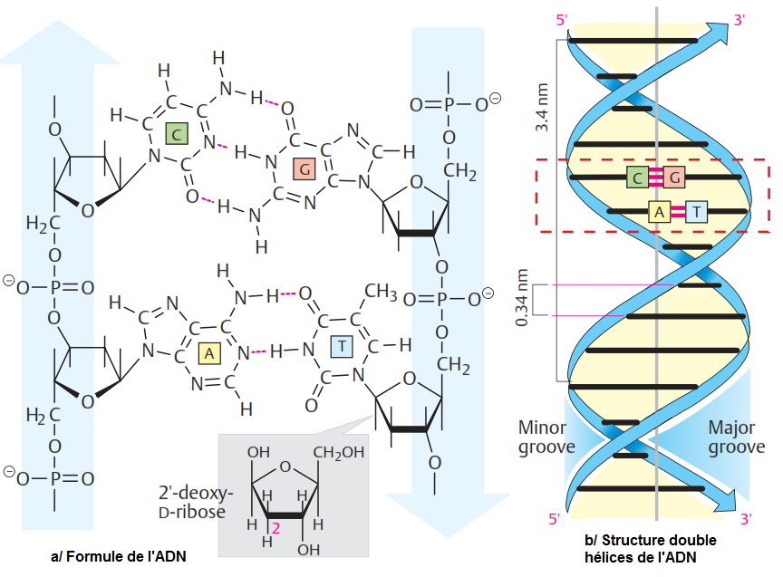

Fig. 31

**II.4.4. Acide ribonucléique (ARN)**

ARN = phosphate + ribose + bases ; deux pyrimidines (U et C) et deux purines (A et G). Il se présente sous la forme d’enchainement de ribonucléotides unis par liaisons phosphodiester entre les carbones C3’ et C5’ des riboses (Fig. 32).

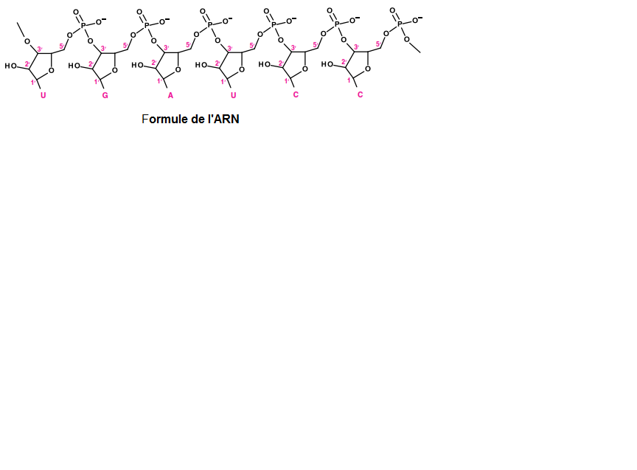

Fig. 32

**II.4.4.1. Différences entre l’ADN et l’ARN**

**a/ Instabilité des ARN en milieu alcalin**

La différence essentielle entre l’ADN et l’ARN est la présence du groupement –OH en C2’ chez l’ARN. Ceci rend l’ARN instable en milieu alcalin. L’hydrolyse de la liaison phosphodiester conduit à des nucléotides 2’, 3’-phosphate cycliques puis aux nucléosides 2’ et 3’-phosphate en proportions égales (Fig. 33).

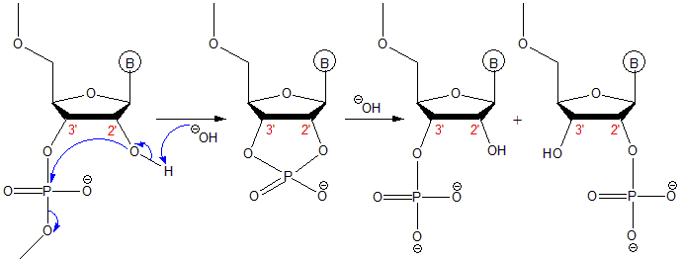

Fig. 33

**b/ Structures secondaire et tertiaire**

Contrairement à l’ADN, l’ARN est constitué d’un seul brin, mais il peut adopter des structure très variées et parfois très complexes, associant des appariements de bases à la formation de boucles ou épingles à cheveux comme dans l’ARN de transfert.

**II.4.4.2. Catégories d’ARN**

En fonction de leurs tailles et de leurs rôles, il esxiste différents types d’ARN (Tableau 2)

Tableau 2

|  |  |  |  |
| --- | --- | --- | --- |
| Type d’ARN | Abréviation | Taille (nt = nombre  de nucléotides) | Rôle |
| ARN ribosomique | ARNr | 200 – 5000 | Site de la synthèse des protéines impliquant la traduction des séquences d’ARNm et l’assemblage des AA. |
| ARN messager | ARNm | Quelques dizaines  - 90000 | Codage de la séquence des AA des protéines par succession de triplets de nucléotides. |
| ARN de transfert | ARNt | 70 – 90 | Assure le transport et le positionnement des AA au cours de la synthèse des protéines. |

**II.4.5. Propriétés des acides nucléiques**

**II.4.5.1. Solubilité :**

Les sels de sodium des AN sont solubles dans l’eau en formant des solutions d’une viscosité élevée. Ils sont précipitables par l’éthanol.

**II.4.5.2. Absorption dans l’UV**

Du fait de la présence des bases puriques et pyrimidiques, les AN absorbent dans l’UV à 260 nm. L’absorption des AN dans l’UV est 20 à 30 fois supérieure à celle des protéines pour une même concentration, mais nettement inférieure à celle du mélange des bases aux mêmes concentrations : c’est l’effet hypochrome. Cette diminution de l’absorption résulte de l’assemblage des bases azotées par des liaisons H.

**II.4.5.3. Dénaturation thermique**

Sous l’effet de la température (80 – 100°C), la fusion de l’ARN correspond à la rupture des liaisons H, ce qui a pour conséquence de désacoupler les bases et de déspiraliser totalement chaque chaîne de la double hélice native. L’ADN devenu monocaténaire est dit dénaturé.

* L’ADN dénaturé peut être renaturé si on le refroidit progressivement ; les bases complémentaires se sont réassociées par paires, la structure en double hélice et les propriétés biologiques sont rétablies.
* Si le refroidissement est brusque, les chaînes sont « trempées » et demeurent dans cet état, au moins pendant un certain temps et les zones complémentaires se réassocient lentement pour régénérer l’hélice initiale.

**Remarque :**

Le phénomène de la renaturation confirme la notion de la double hélice qui correspond bien à la forme la plus stable en solution du point de vue thermodynamique.